电子技术实验2 实验报告

**2 竞争与险象的实验观测**

## 一 实验内容（10分）

使用示波器测量竞争与险象的波形

## 二 静态1险象原理分析（30分）

**静态1型冒险**：

**定义**：静态1险象是这样的输入组合对：

a) 只有一个输入变量不同；

b) 这两种输入组合都产生1输出。

在不同输入变量发生转变期间，就有可能发生短暂的0输出。

原因：A的反相器存在延时，在一个时间单位内，输出F却输出为0。

**静态0型冒险**：

**定义**：静态0险象是这样的输入组合对：

a) 只有一个输入变量不同；

b) 这两种输入组合都产生0输出。

在不同输入变量发生转变期间，就有可能产生短暂的1输出。

原因：A的反相器存在延时，在一个时间单位内，输出F却输出为1。

在组合电路中，同一信号或同时变化的某些信号，经过不同路径到达某 一点时有先有后，这种现象称为竞争。

由于竞争而引起电路输出发生瞬间错误现象称为险象。表现为输出端出 现了原设计中没有的窄脉冲，常称其为毛刺。

有竞争不一定会产生险象，但有险象就一定有竞争。

产生险象的竞争称为临界竞争，未产生险象的称为非临界竞争。

## 三 静态1险象实验观测（30分）

如何用7400搭建测量电路

1）电源脚7和14接GND和5V

2）A1接拨位开关

3）B1、B2、B3输入1（接5V）

4）Y1接A2，Y2接A3，Y3接B4，A1接A4，Y4是输出

5）用示波器观察Y1、Y2、Y3、Y

测试结果记录和分析

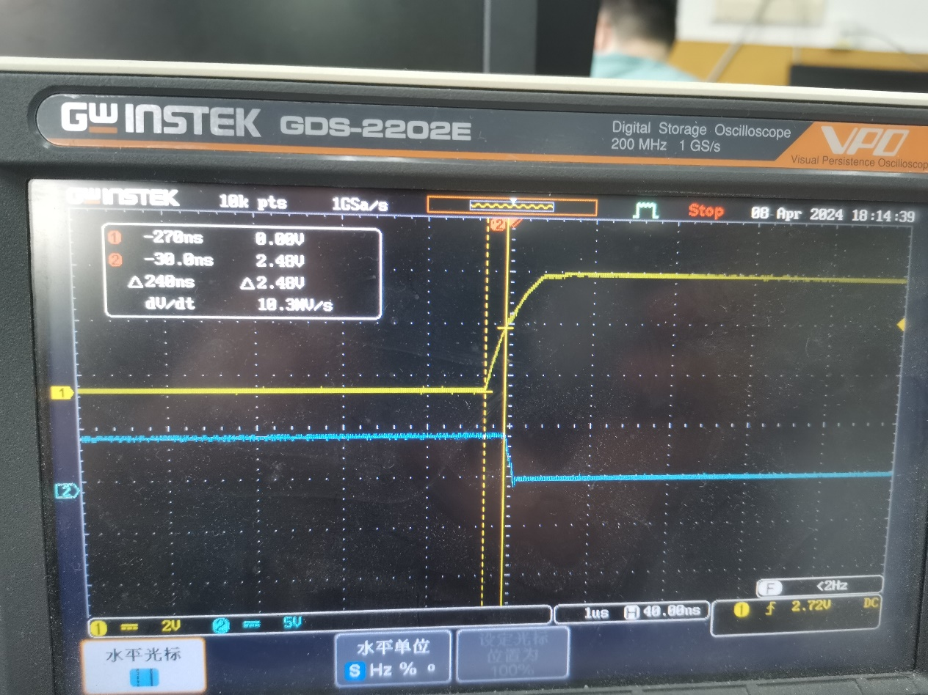



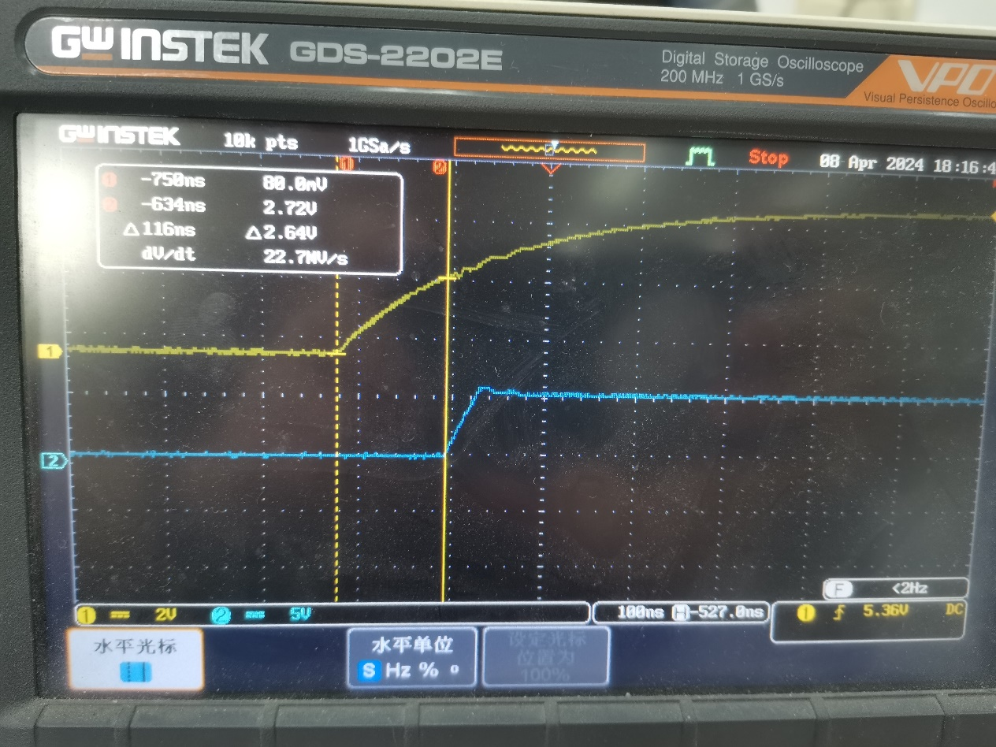



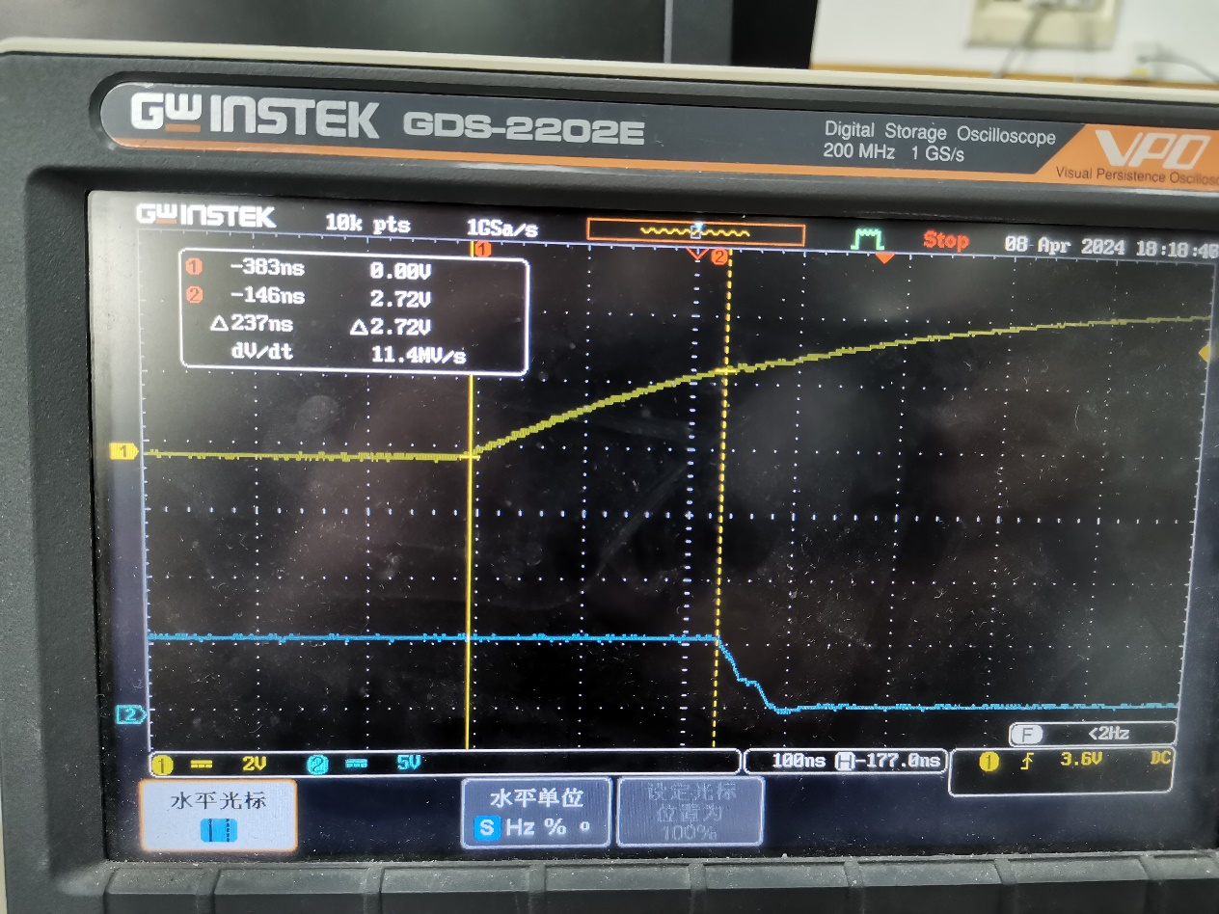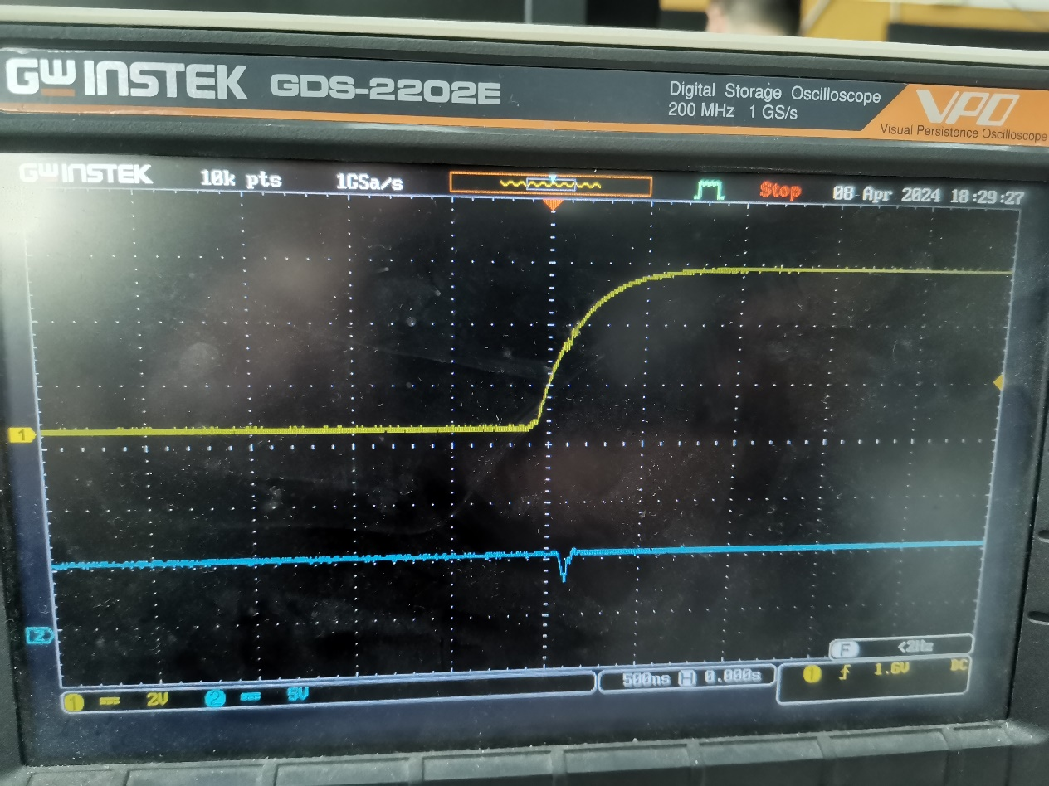



分析：实验结果符合预期，成功通过示波器捕获观测到了竞争与险象

## 四 总结竞争险象的基本知识（30分）

4.1 险象的分类

险象根据输入变化前后输出是否相等以及错误输出的极性，可以分为以下四类：

1. **静态0型**：输出在输入变化前后保持不变，但是错误输出为0。
2. **静态1型**：输出在输入变化前后保持不变，但是错误输出为1。
3. **动态0型**：输出在输入变化后发生变化，但是错误输出为0。
4. **动态1型**：输出在输入变化后发生变化，但是错误输出为1。

4.2 险象的判别方法

险象的判别方法主要有两种：

1. **代数法**：
   * 检查是否存在某个变量X，它同时以原变量和反变量的形式出现在函数表达式中。
   * 如果上述现象存在，再检查表达式是否可在一定条件下成为X+X或者X×X的形式。若能，则说明与函数表达式对应的电路可能产生险象。
2. **卡诺图法**：
   * 当描述电路的逻辑函数为“与或”式时，可采用卡诺图来判断是否存在险象。
   * 观察是否存在“相切”的卡诺图，若存在则可能产生险象。

4.3 险象的消除方法

险象的消除方法包括：

1. **选通法**：
   * 险象通常在输入信号改变后的瞬间发生。
   * 延迟一短暂的时间，再加入选通脉冲信号，避开险象出现的瞬间，从而消除险象。
2. **滤波电路**：
   * 在输出端连接一个小电容到地，消除干扰脉冲。
   * 适用于信号波形要求不高的场合。
3. **增加冗余项**：
   * 在卡诺图中两圈相切处增加一个冗余圈，可以消除逻辑冒险。